04.05.2020 r.
Dla Artura, Fabiana i Szymona – zaj. z p. Gosią
Pomóż kotkowi wykonać obliczenia.
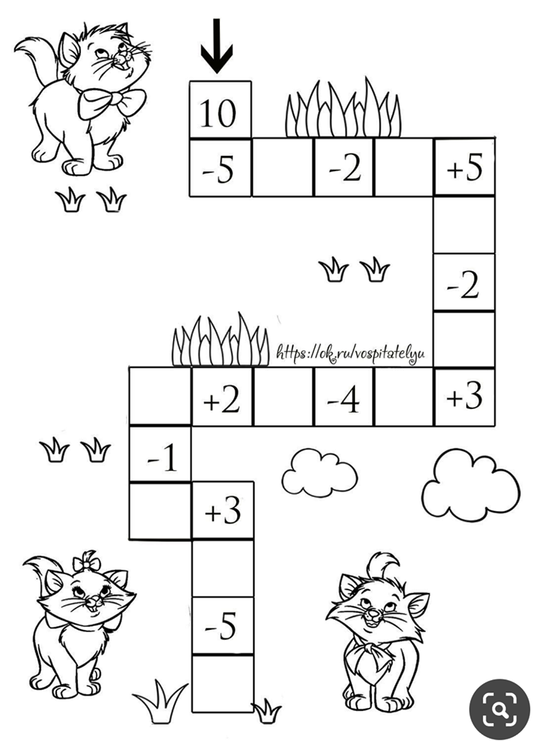
Wykonaj zadania.
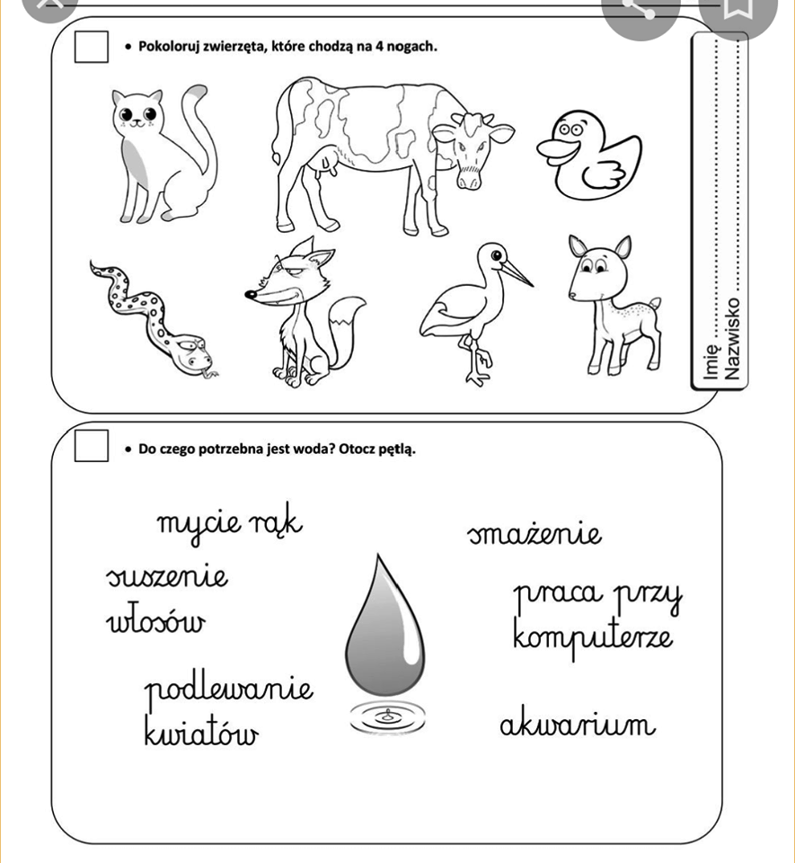

Dla Martyny, Adriana i Kornela – zaj. z p. Gosią
Ułóż zdania z rozsypanek wyrazowych.
